河南省社会保障卡服务网（网址：http://www.ha.12333.gov.cn/）
第一步：点击“业务办理”（无需注册，办完新增当天就可以申请，仅仅针对没有办卡记录的）
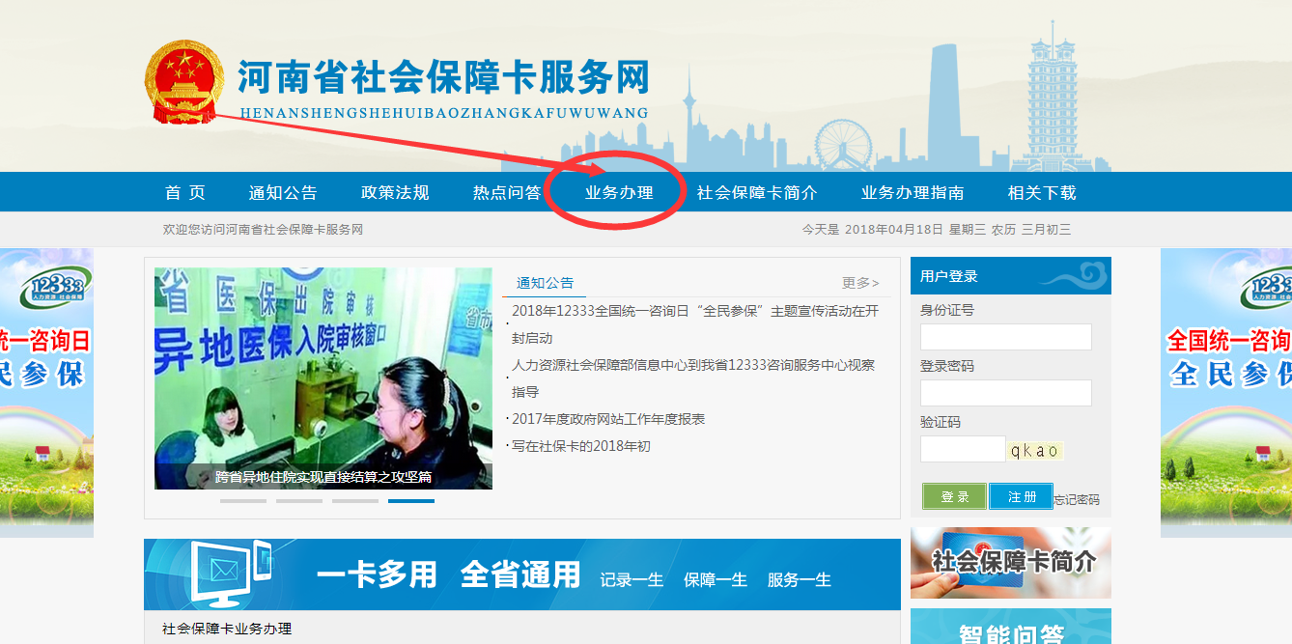
第二步：点击“新卡申领”
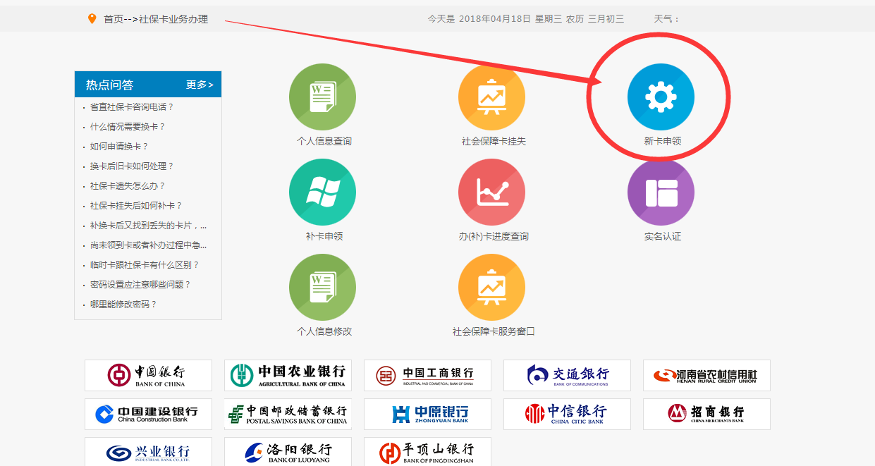

第三步：输入需要申请办卡的姓名和身份证号，注意：申领地一定要选择河南省直 然后点击提交
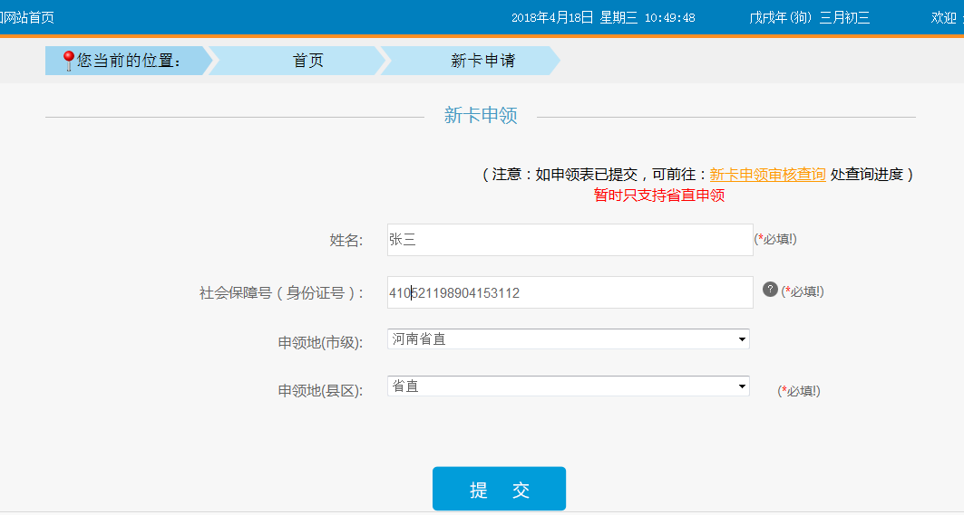
第四步：完善个人信息，上传个人照片，上传个人身份证正反面复印件（相当于个人信息采集表）。
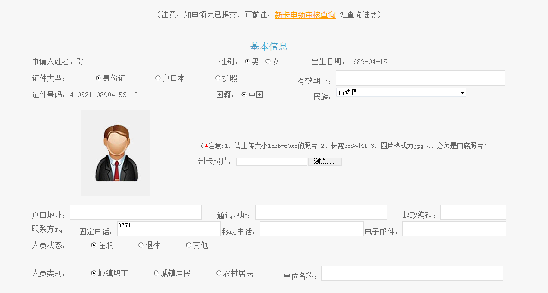
照片上传有问题，可以利用美图秀秀处理照片
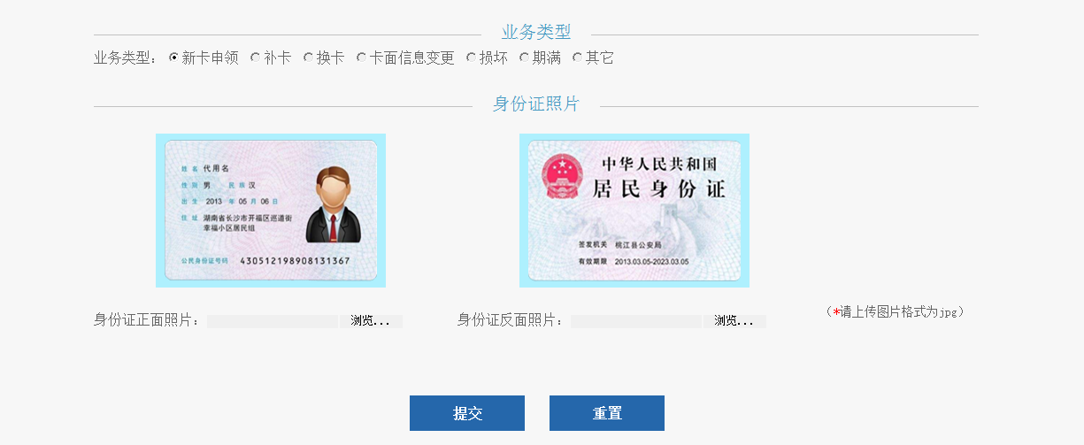

信息提交后，会自动生成个人查询码（此查询码请务必记好），然后等待审核
审核通过后需要选择领卡网点：
注意：领卡网点一点要选择河南省直，选择领卡部门及地址（两个领卡地址可以任选一个，建议选择东区，可随时领卡），之后再次输入查询码，确认提交。提交后才开始正常制卡，审核通过后不选择领卡网点的，无法正常办卡。
如审核不通过，说明有办卡记录或者没有参保，具体问题可以咨询医12333或者医保中心 电话：0371-65720181
医保中心地址：郑州市金水区经三路红专路远洋大厦4楼
东区地址：农业南路与祥盛街交叉口向东200米路北 中原出版传媒集团A座1楼东

